**ĐẠI HỘI CHI BỘ TRƯỜNG THPT VĨNH LỘC B LẦN II,**

**NHIỆM KỲ (2020 – 2025)**

Thực hiện kế hoạch số 249-KH/HU ngày 29/9/2019 của Huyện ủy Bình Chánh và kế hoạch số 04-KH/CB ngày 02/01/2020 của Chi bộ Trường THPT Vĩnh Lộc B về chuẩn bị và tiến hành Đại hội Chi bộ nhiệm kỳ 2020 – 2025. Được sự chấp thuận của Ban Thường vụ Huyện ủy, ngày 19/5/2020 Chi bộ Trường THPT Vĩnh Lộc B tổ chức Đại hội Chi bộ lần II, nhiệm kỳ 2020 – 2025.

Đến tham dự Đại hội có:

* Đ/C Liêu Quốc Toản_Ủy viên ban thường vụ Huyện ủy_Chỉ huy trưởng ban chỉ huy Quân sự huyện
* Đ/C Phan Thị Dòn_Huyện ủy viên_Phó chủ nhiệm Ủy ban kiểm tra Huyện ủy
* Đ/C Nguyễn Thanh Việt_Huyện ủy viên_Trưởng phòng văn hóa thông tin
* Đ/C Nguyễn Ngọc Phương_Bí thư Chi bộ nhiệm kỳ 2015 – 2020_Hiệu trưởng nhà trường
* Đ/C Hoàng Công Phú_Phó bí thư chi bộ nhiệm kỳ 2015 – 2020_Phó hiệu trưởng nhà trường
* Đ/C Võ Thị Ngọc Châu_Phó hiệu trưởng nhà trường
* Cùng các đồng chí đảng viên dự Đại hội

Một số hình ảnh Đại hội:

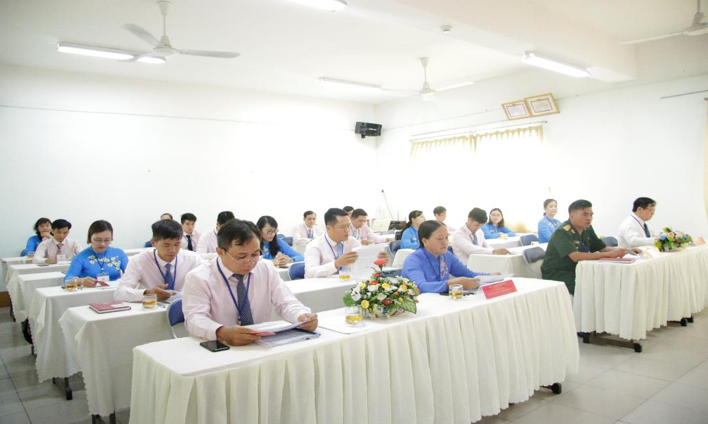

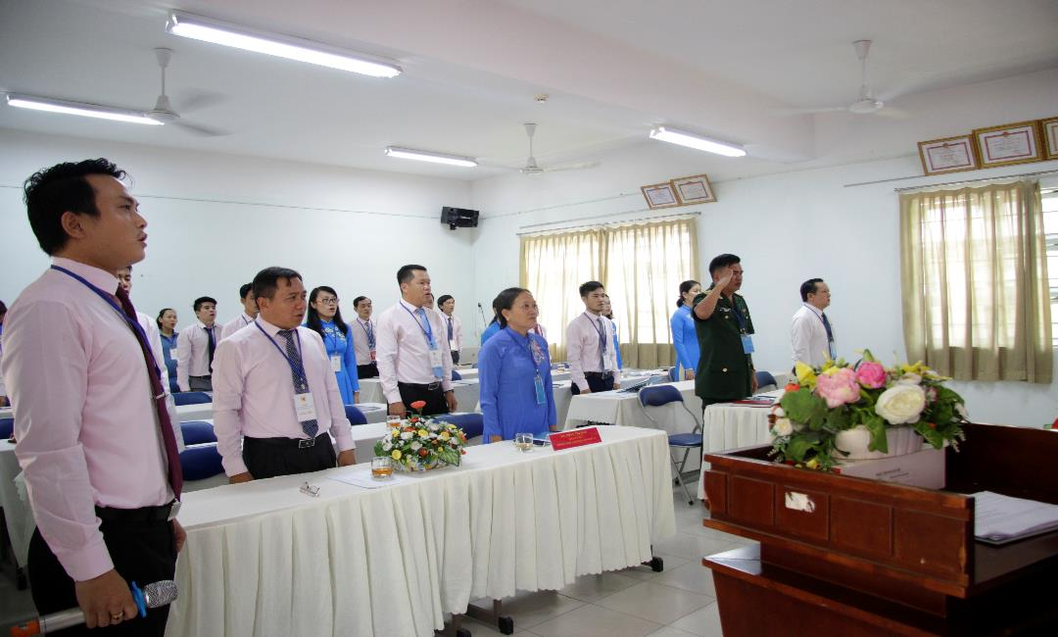

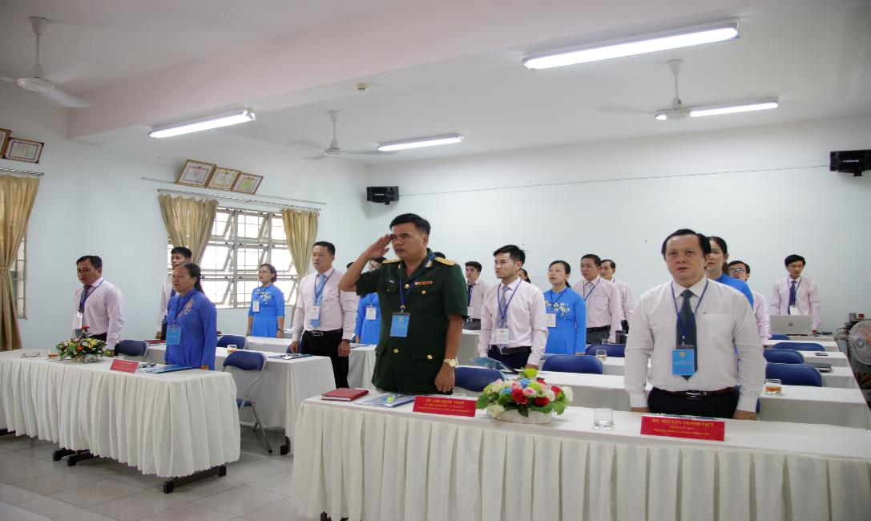

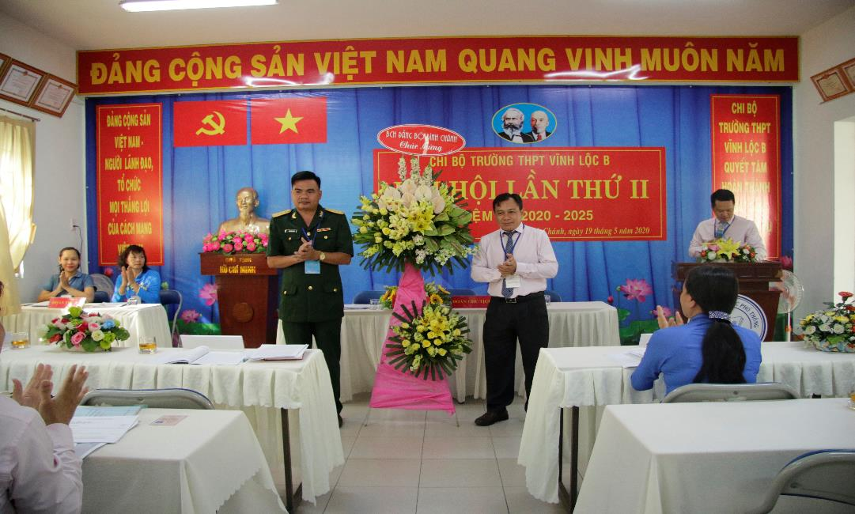

Đ/C Liêu Quốc Toản_Ủy viên ban thường vụ Huyện ủy_Chỉ huy trưởng ban chỉ huy Quân sự huyện tặng hoa chúc mừng Đại hội

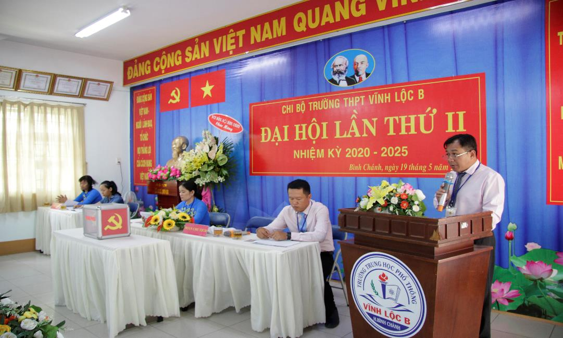

Đ/C Nguyễn Ngọc Phương_Bí thư Chi bộ_Hiệu trưởng nhà trường_Phát biểu khai mạc Đại hội

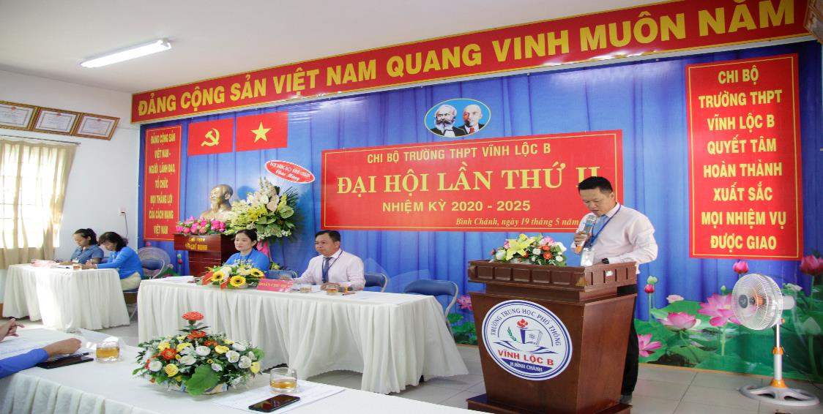

Đ/C Hoàng Công Phú_Phó bí thư chi bộ_Phó hiệu trưởng nhà trường_Báo cáo tình hình Đảng viên dự Đại hội

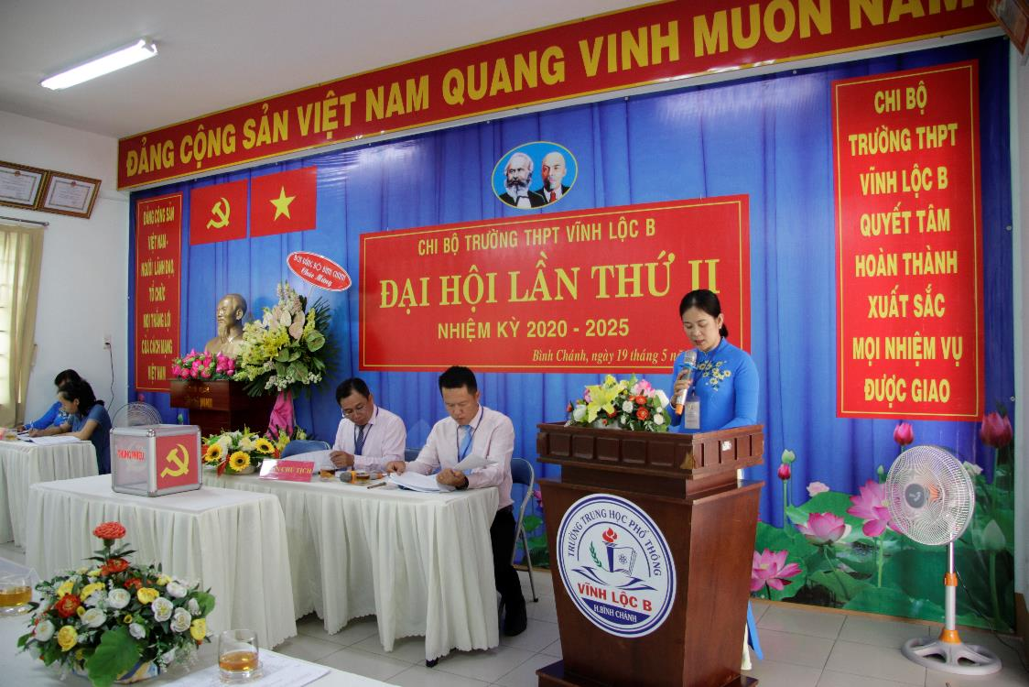

Đ/C Võ Thị Ngọc Châu_Phó hiệu trưởng nhà trường_Thông qua Chương trình Đại hội

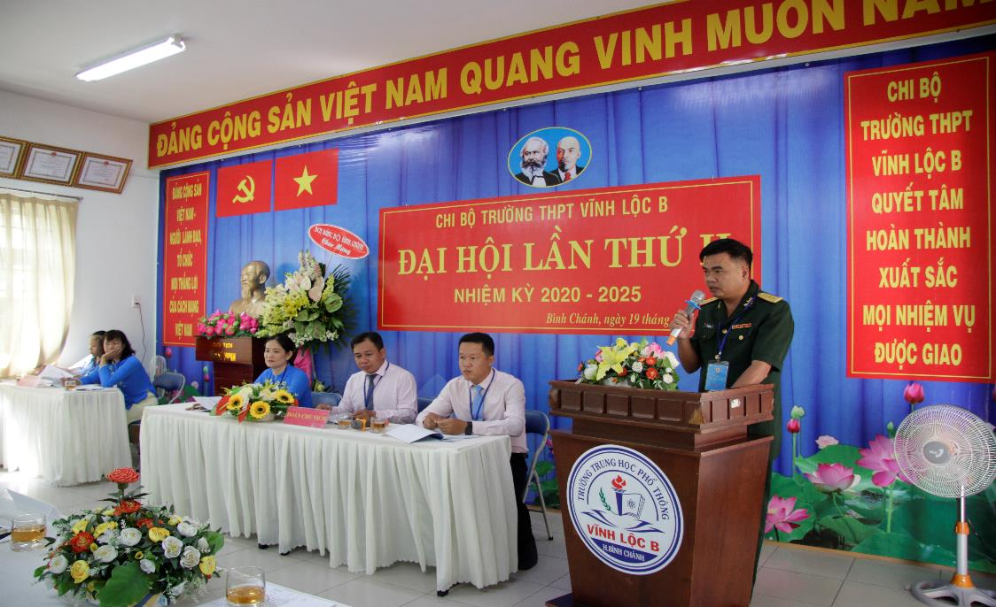

Đ/C Liêu Quốc Toản_Ủy viên ban thường vụ Huyện ủy_Chỉ huy trưởng ban chỉ huy Quân sự huyện_Phát biểu ý kiến chỉ đạo Đại hội

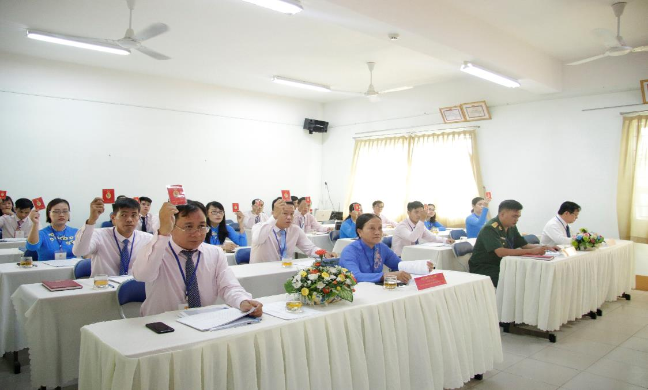

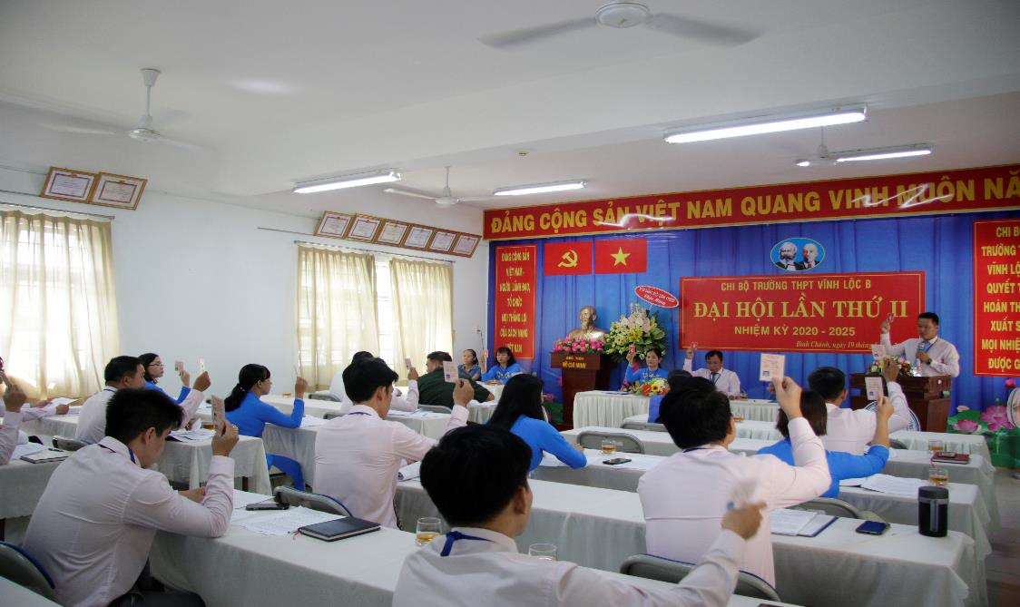

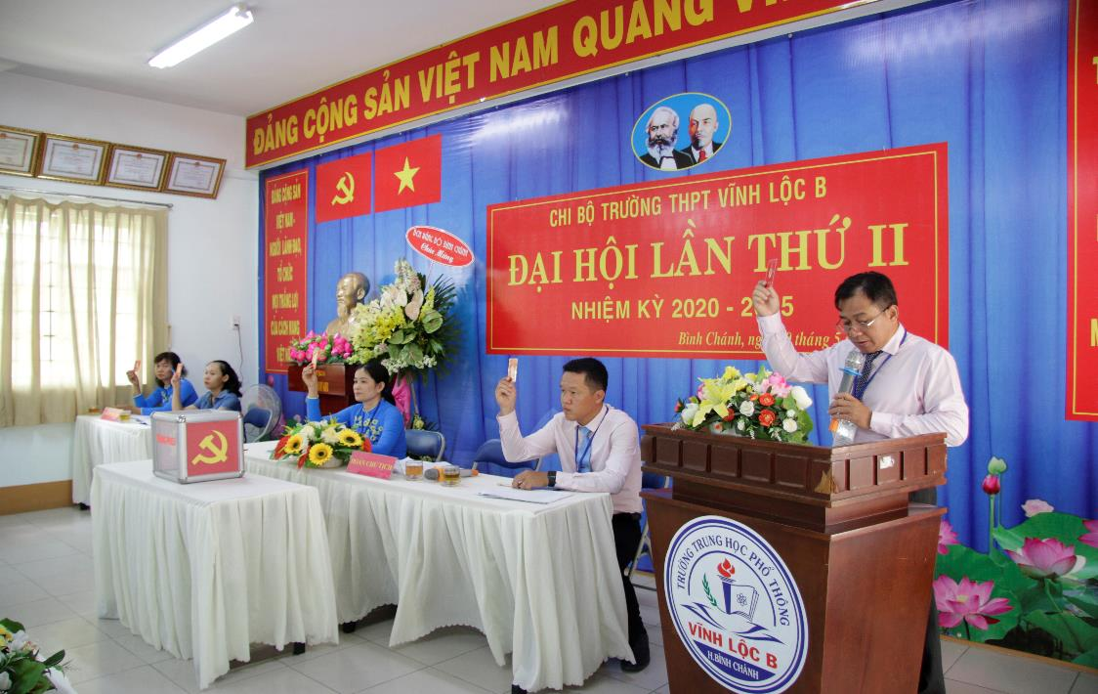

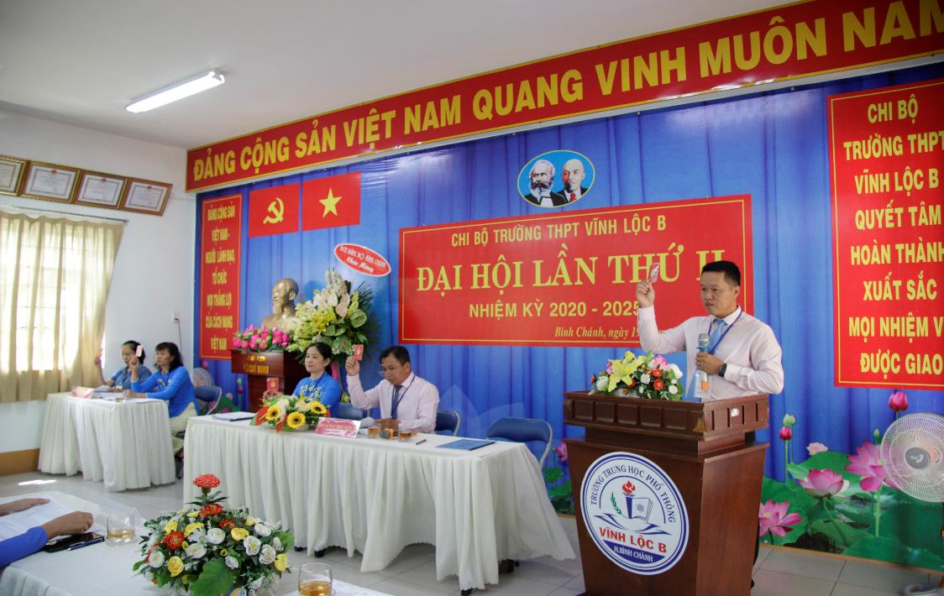

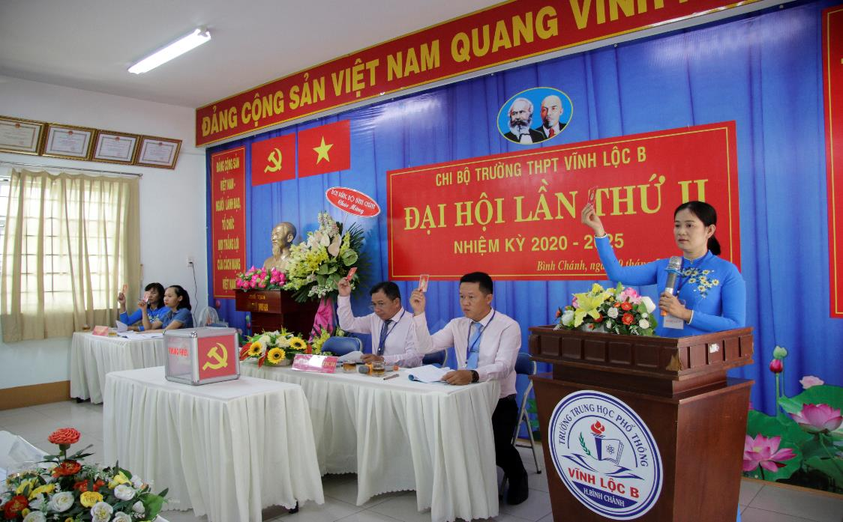

Biểu quyết trong Đại hội

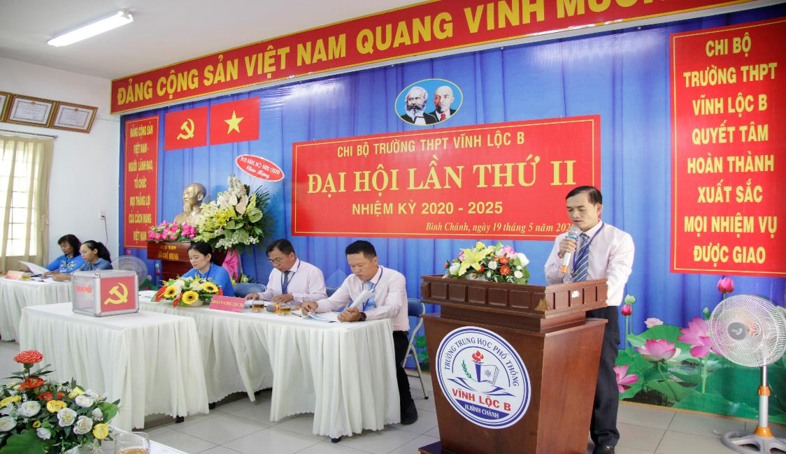

Đ/C Nguyễn Xuân Dương_Tổ bầu cử_Hướng dẫn bầu cử

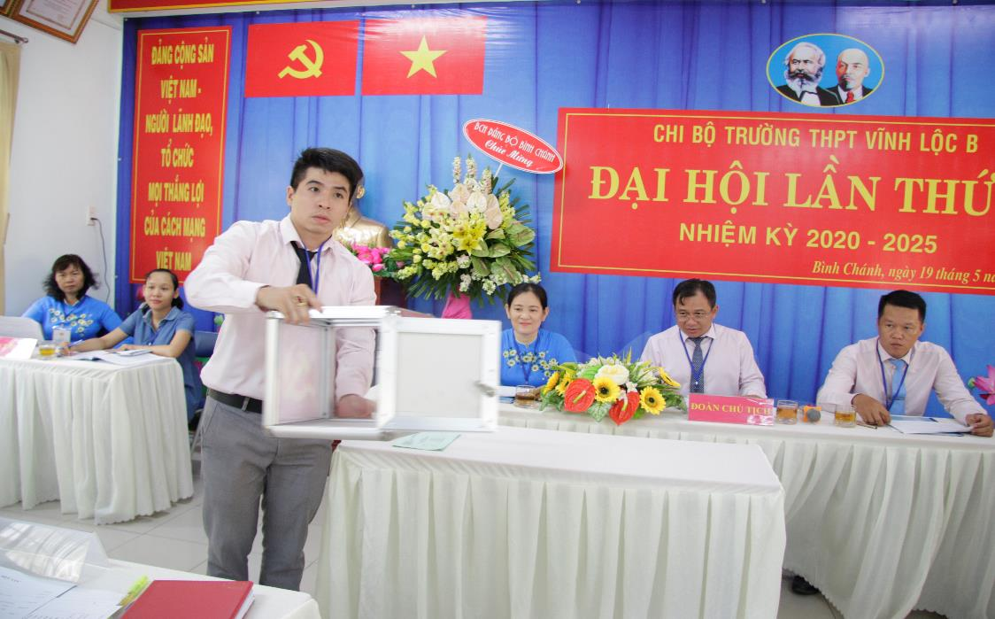

Đ/C Bùi Quang Đại_Tổ bầu cử_Kiểm tra thùng phiếu

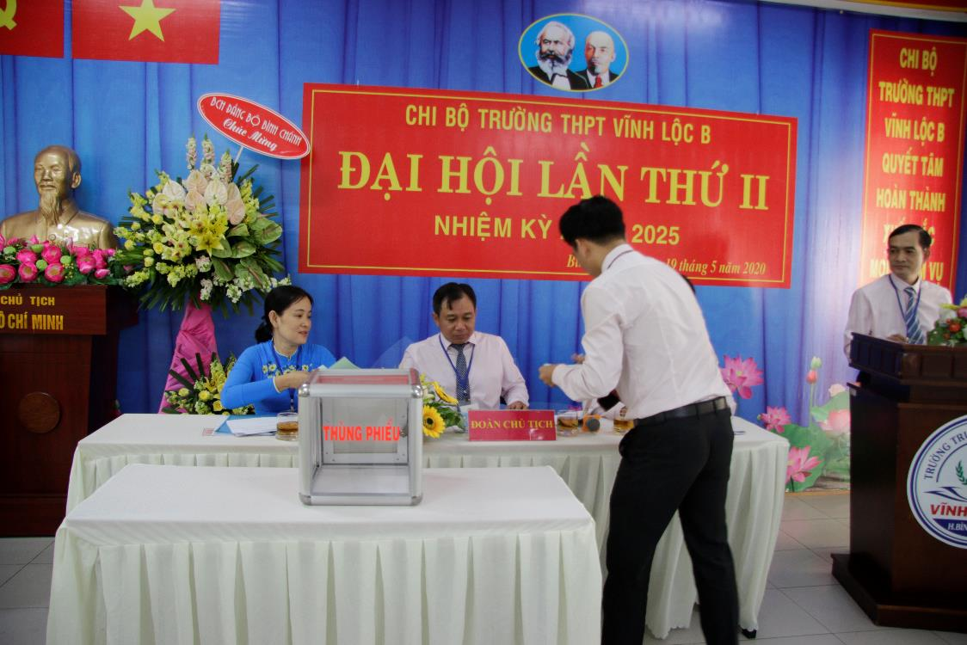

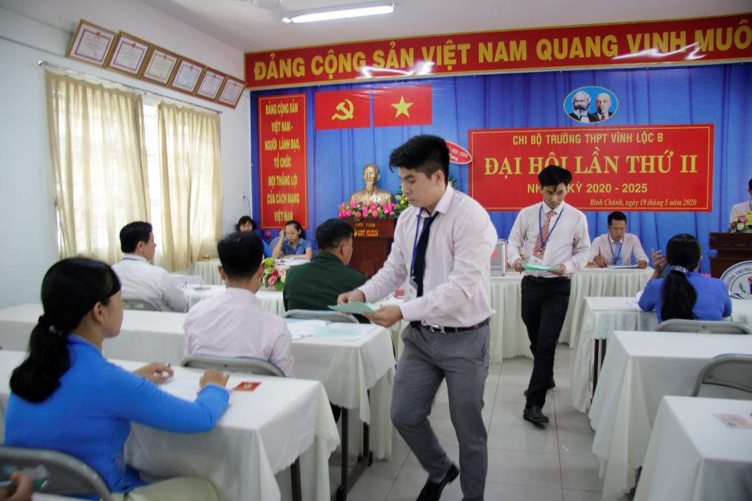

Đ/C Bùi Quang Đại và Đ/C Nguyễn Văn Tèo_Tổ bầu cử_Phát phiếu bầu

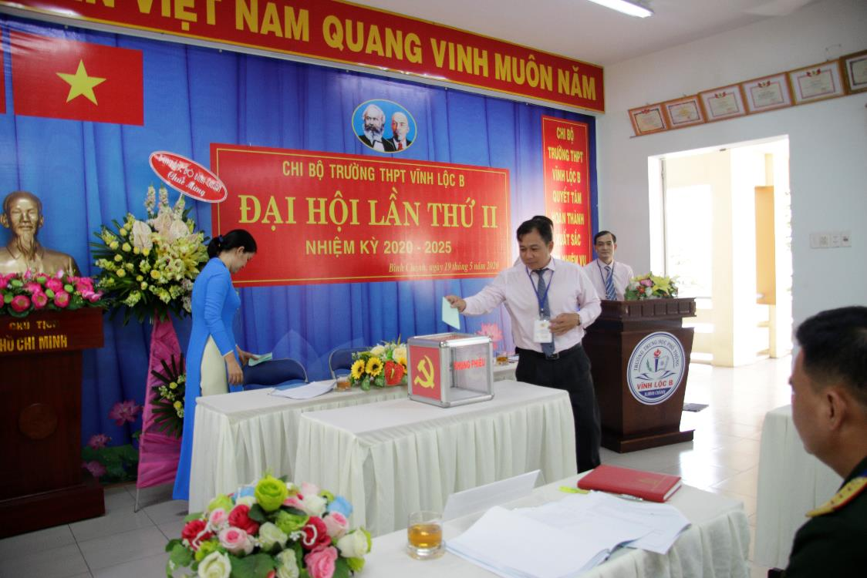

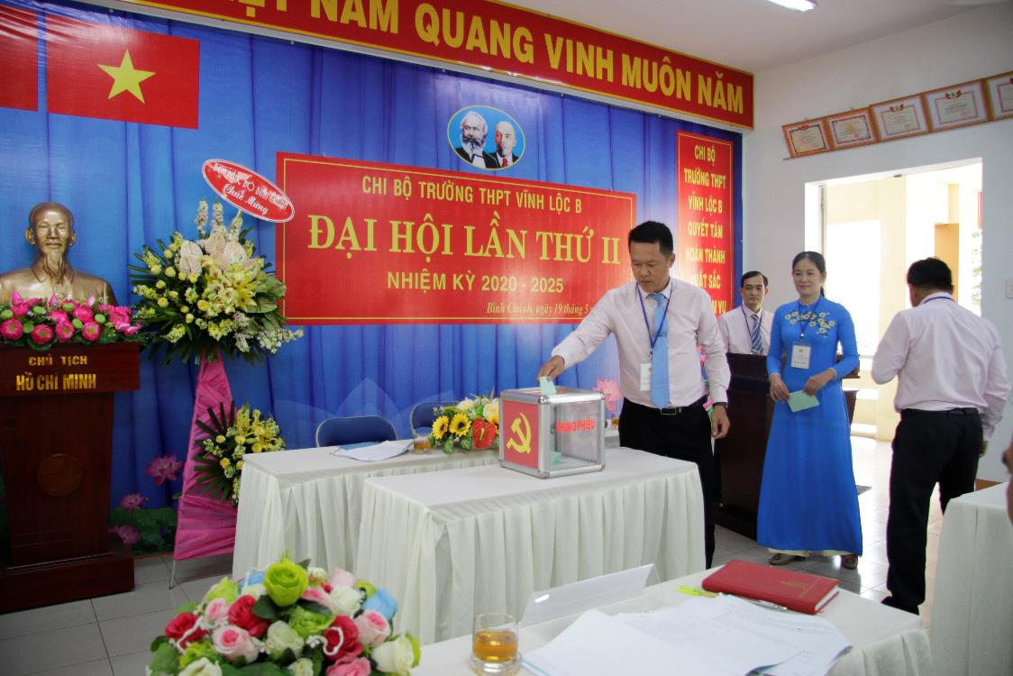

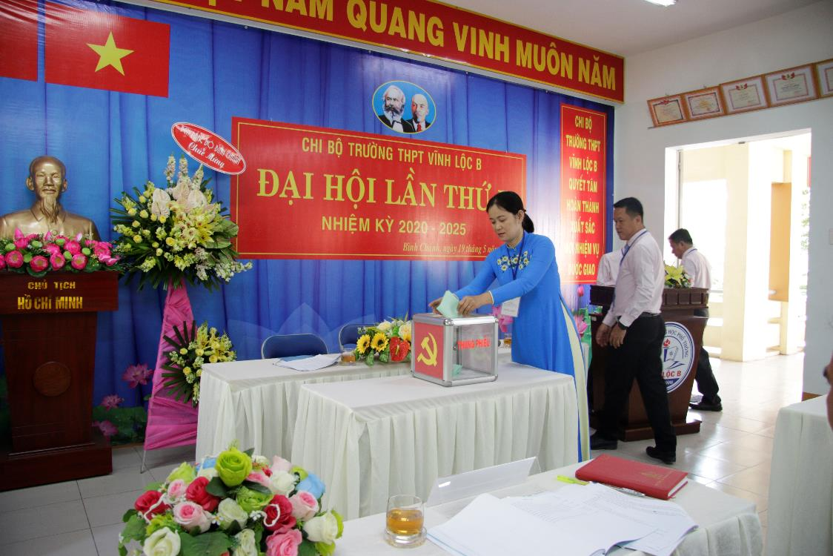

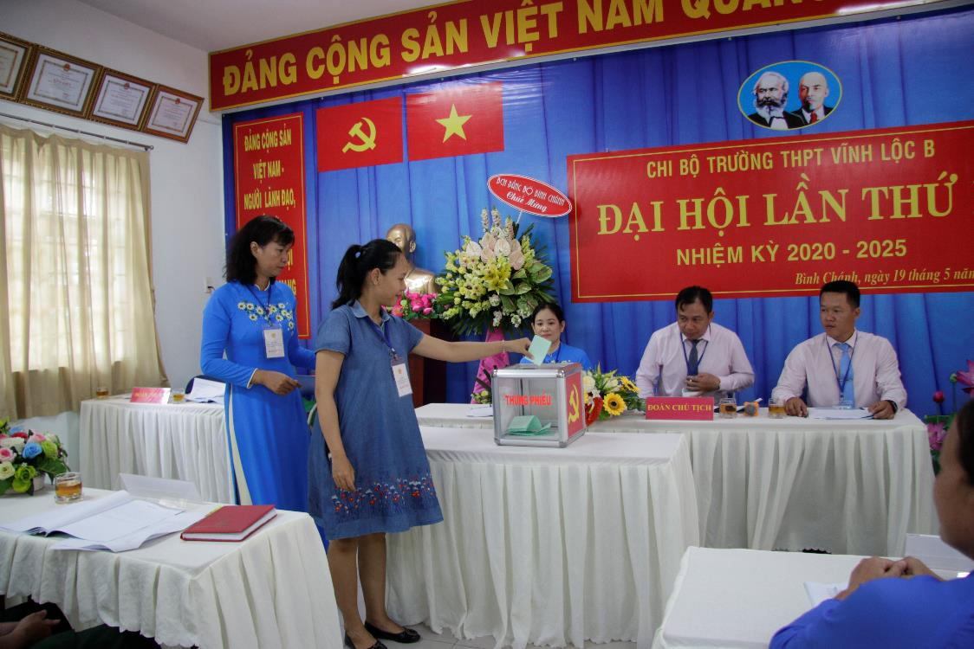

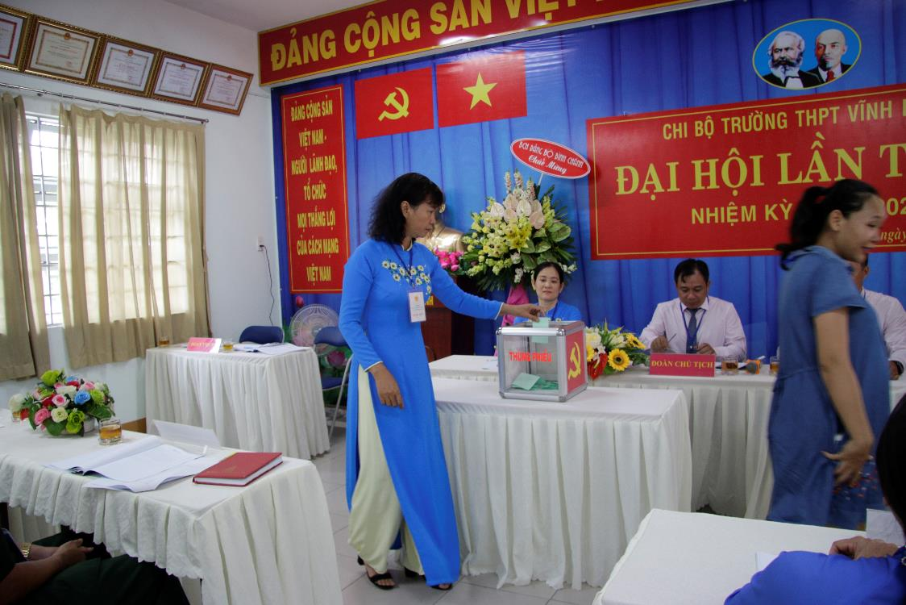

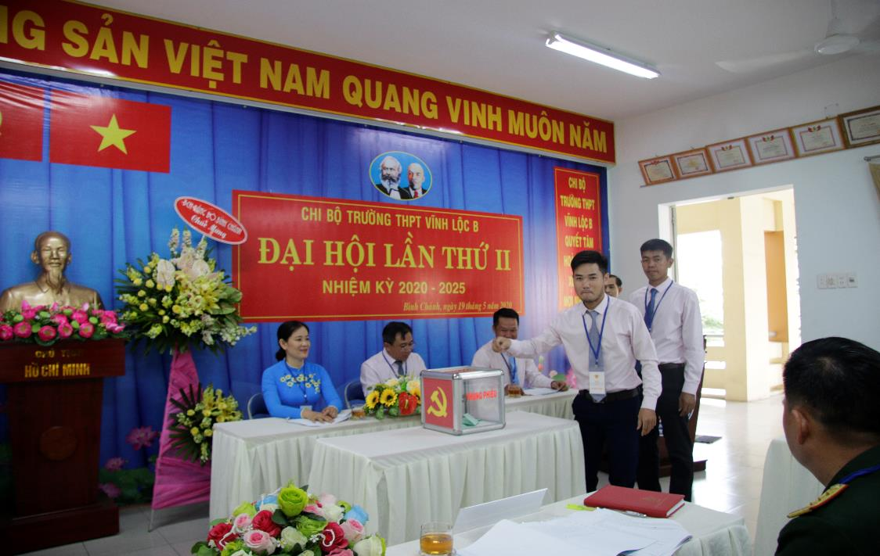

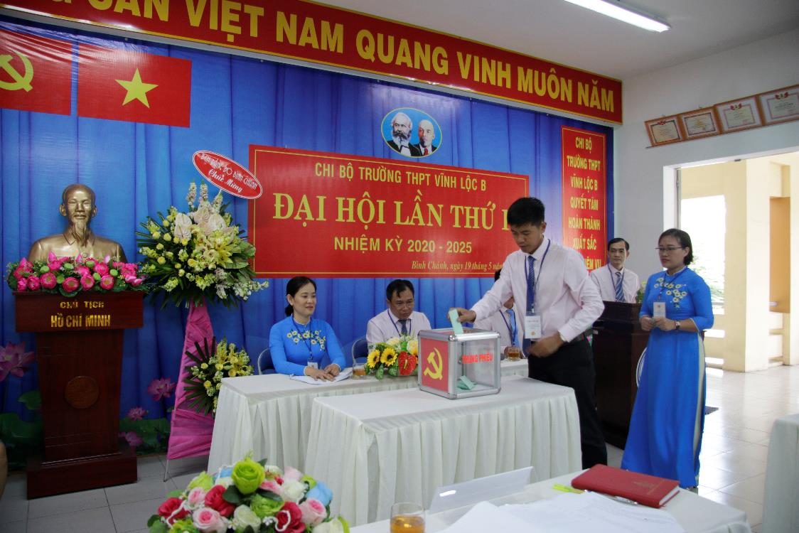

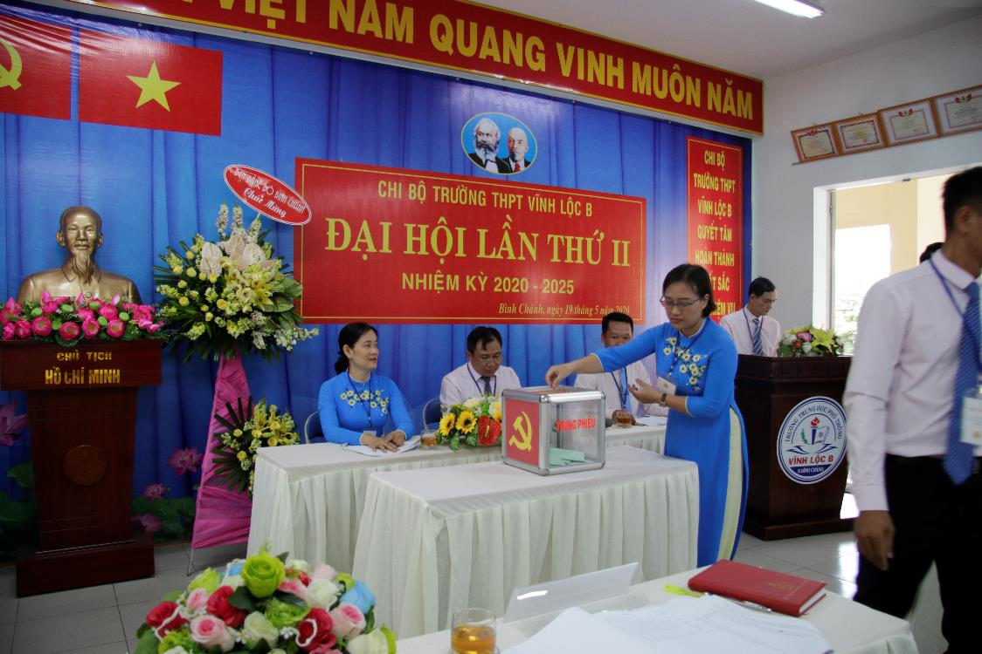

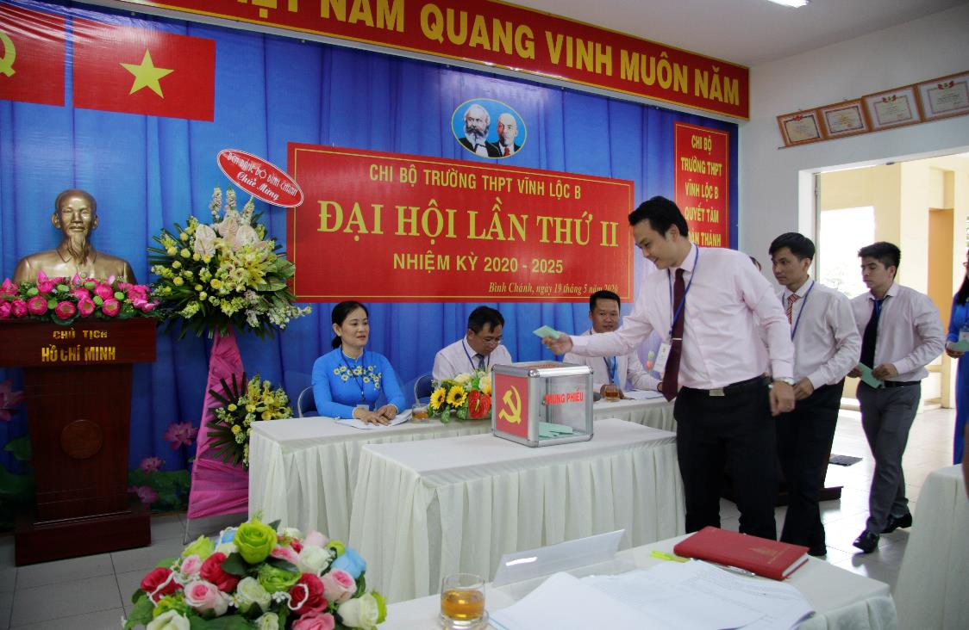

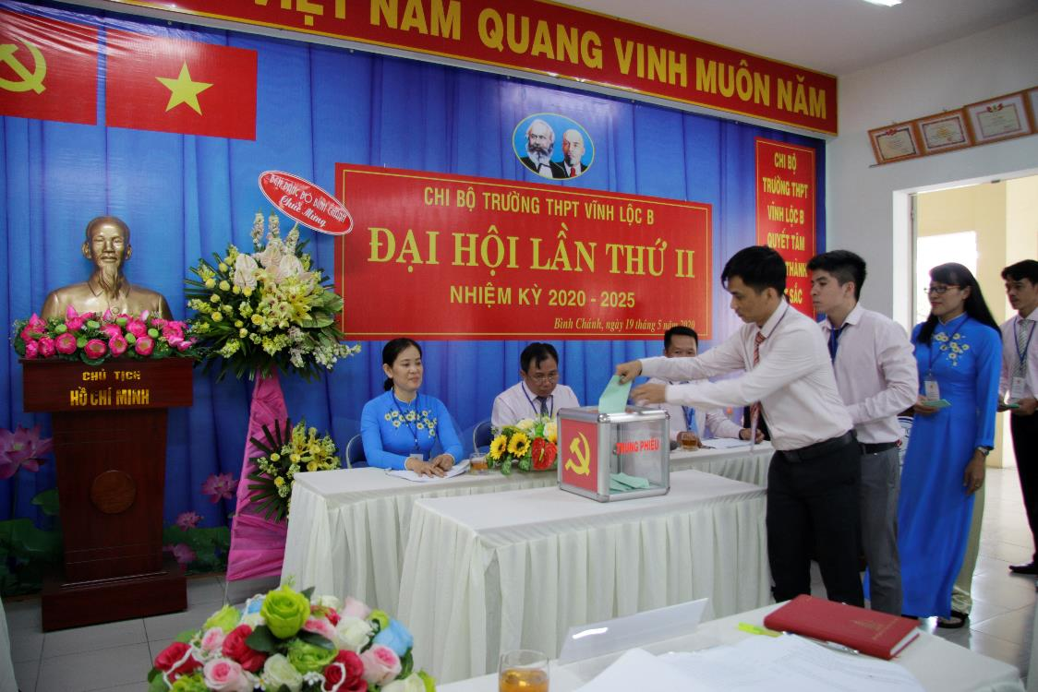

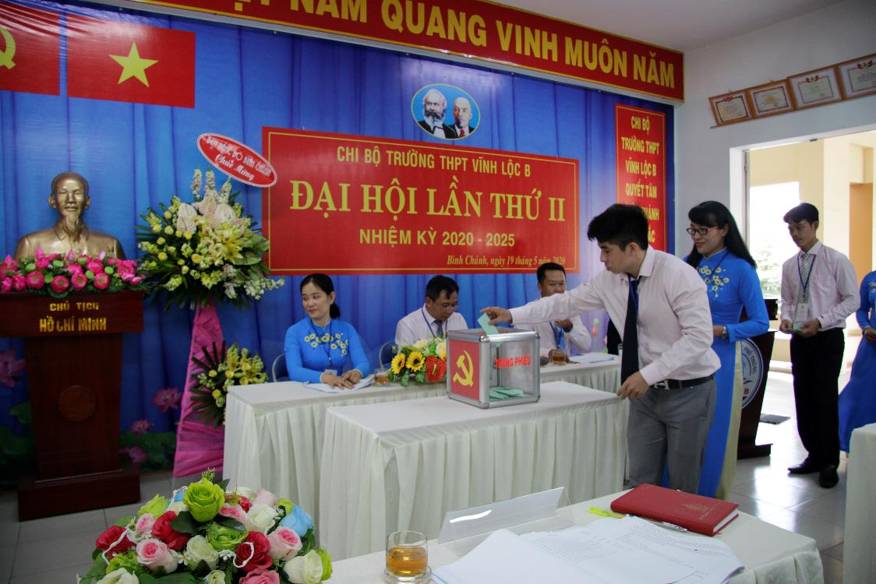

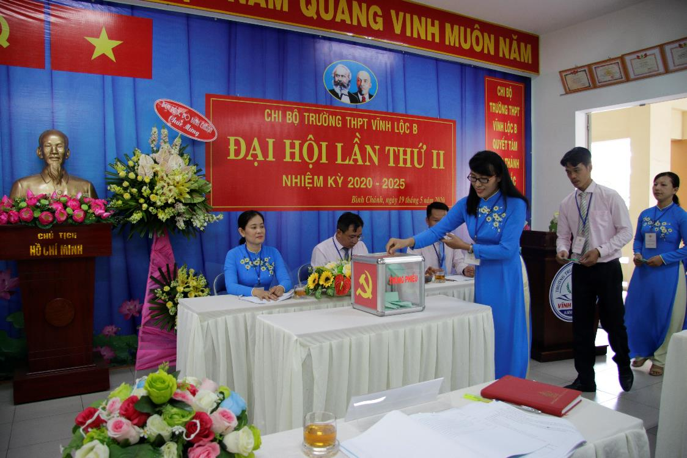

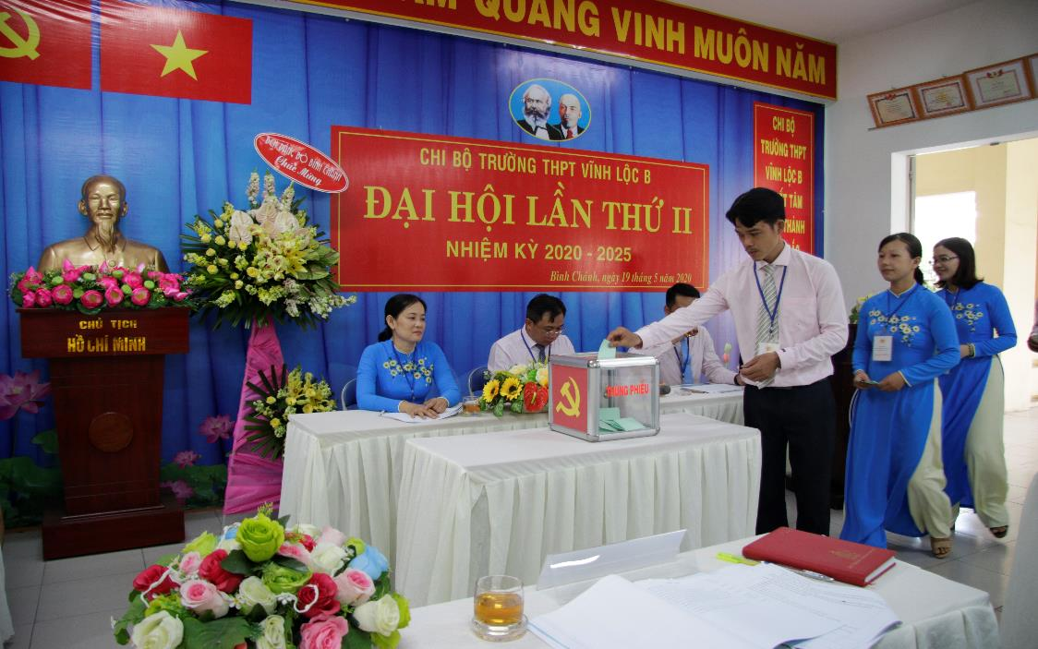

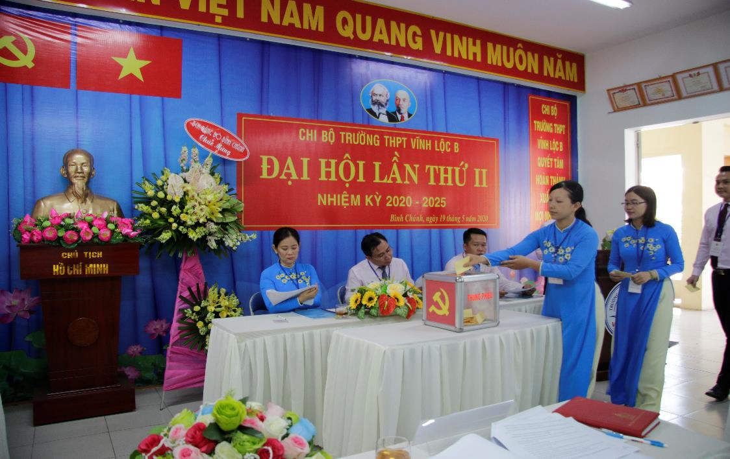

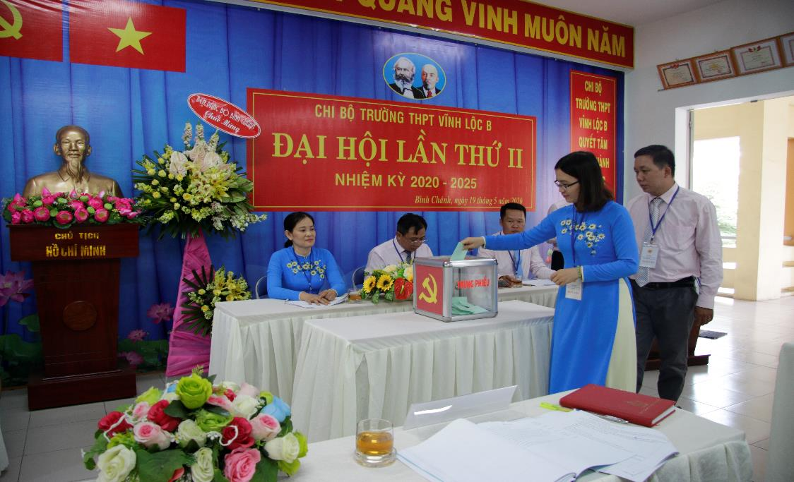

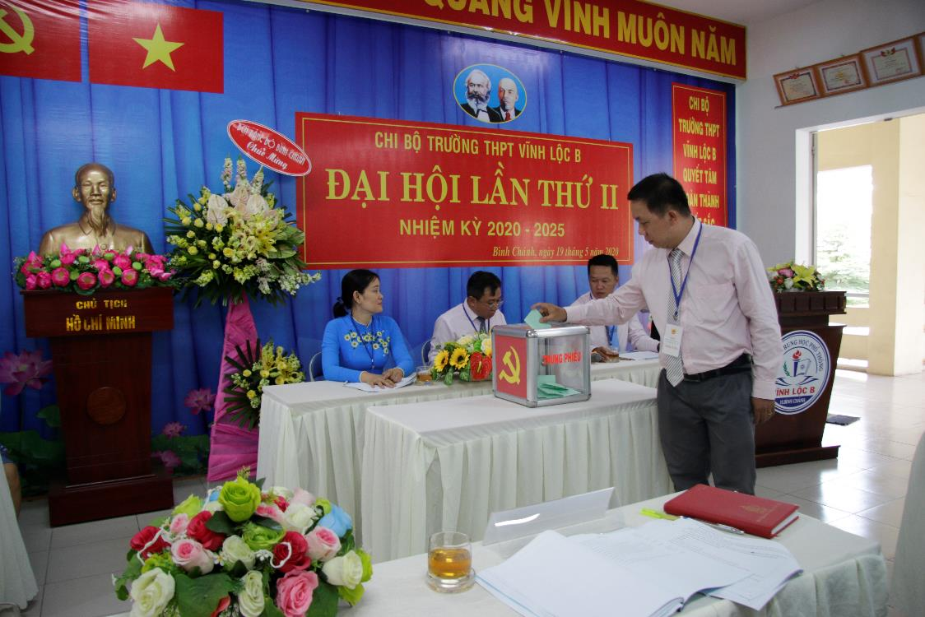

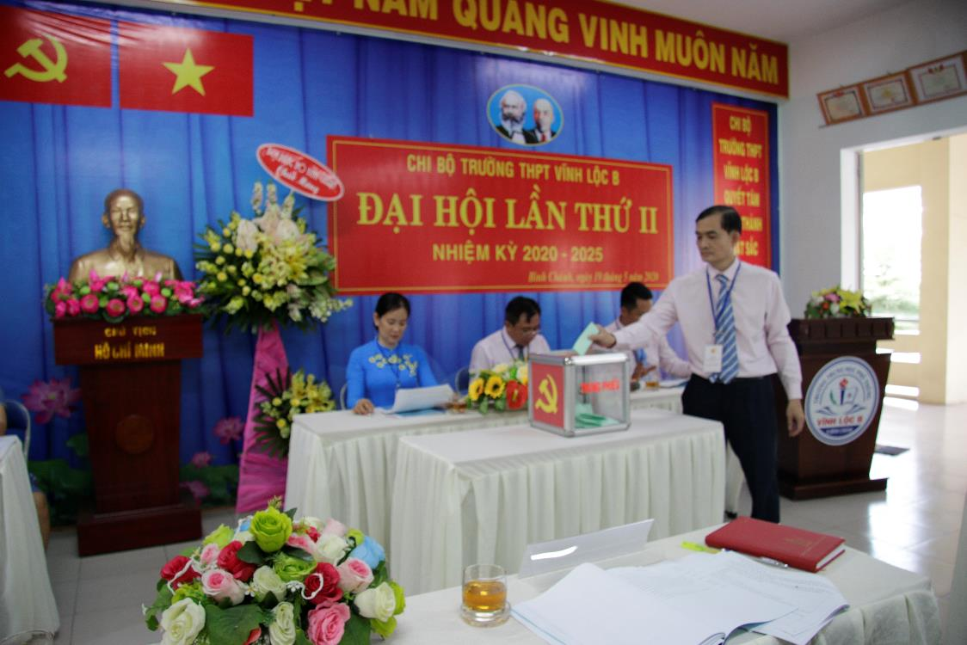

Các đồng chí bỏ phiếu bầu

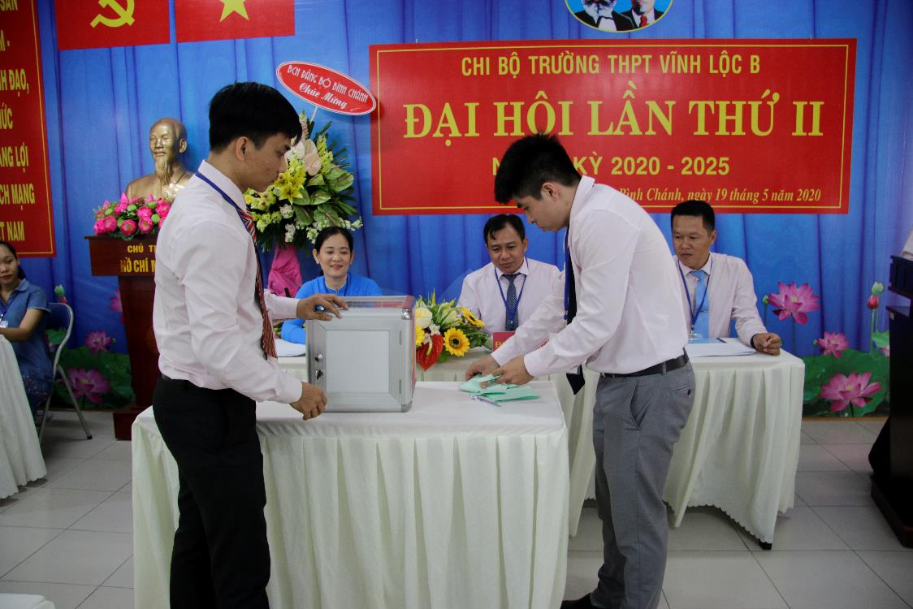

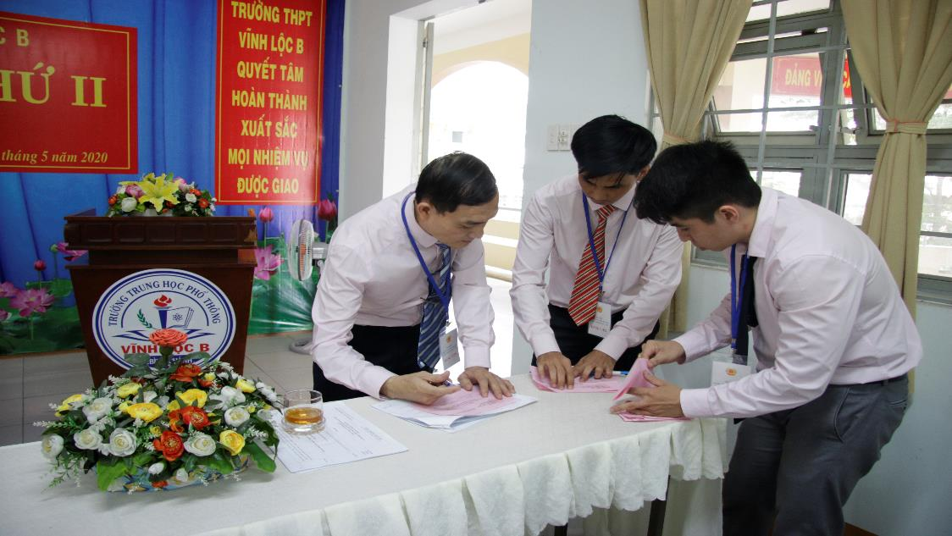

Các đồng chí trong tổ bầu cử kiểm tra phiếu bầu

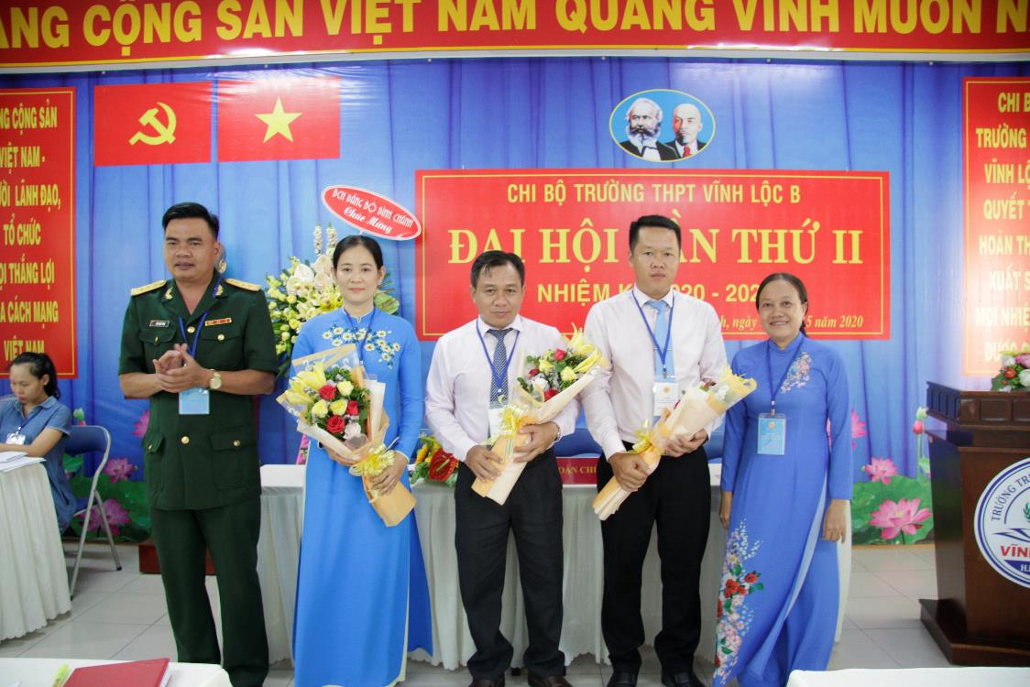

Đ/C Liêu Quốc Toản và Đ/C Phan Thị Dòn tặng hoa chúc mừng các đồng chí cấp ủy nhiệm kỳ (2020 – 2025)

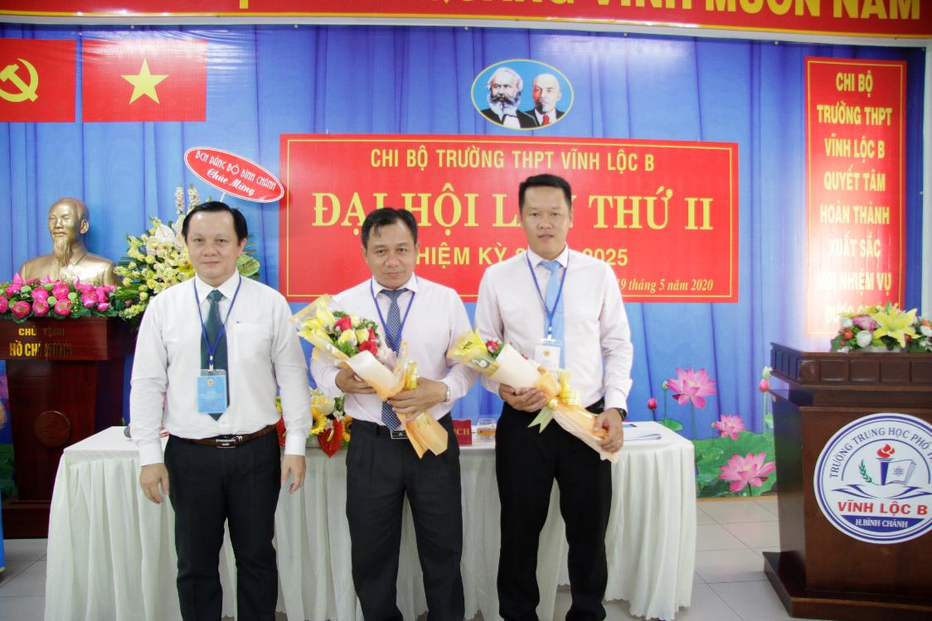

Đ/C Nguyễn Thanh Việt tặng hoa chúc mừng các đồng chí đi dự Đại hội cấp trên

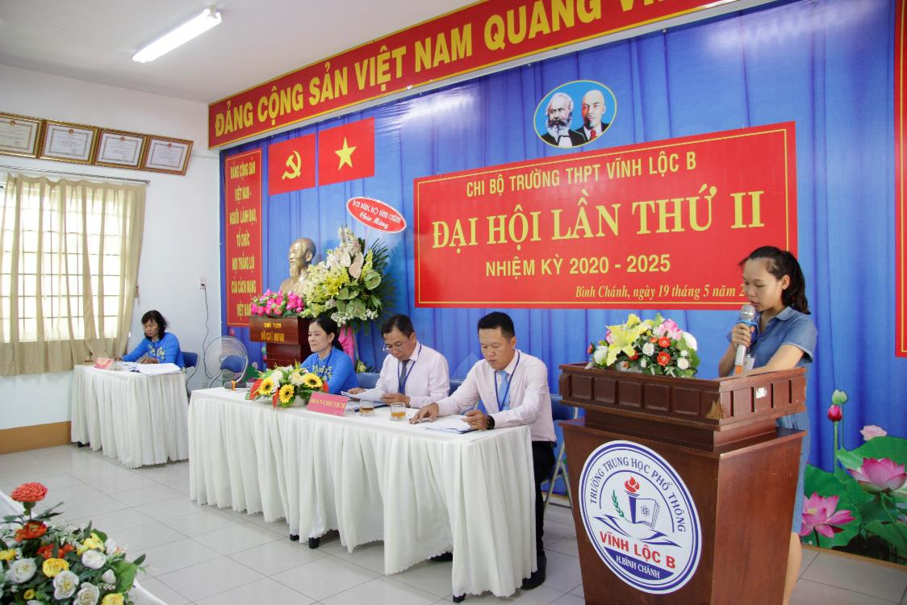

Đ/C Lê Thị Minh Trang_Đoàn thư ký_Đọc dự thảo Nghị quyết Đại hội chi bộ Trường THPT Vĩnh Lộc B lần thứ II, nhiệm kỳ 2020 – 2025

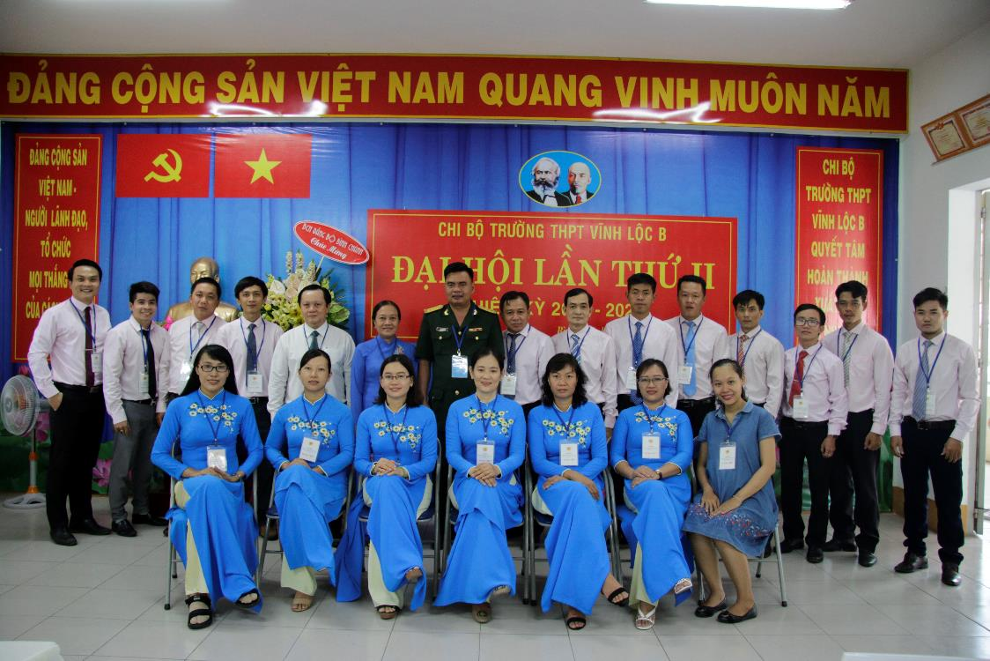

Tập thể chi bộ 2020 tham dự Đại hội Chi bộ trường THPT Vĩnh Lộc B lần thứ II, nhiệm kỳ 2020 – 2025.